KOMISJON
Sillamäe Linnavalitsuse 21. mai 2015. a korraldusega nr 244-k „Komisjoni moodustamine“ moodustati Sillamäe Linnavalitsuse ajutine komisjon Sillamäe linna haridus- ja kultuuriasutuste tegevuse optimeerimisettepanekute väljatöötamiseks.
Komisjoni koosseisu kuulusid: linnapea aselinnapea Tõnis Kalberg, Eevi Paasmäe, aselinnapea Tatjana Ivanova, aselinnapea Aleksandr Kanev, haridus- ja kultuuriosakonna juhataja Katrin Tamme, haridus- ja kultuuriosakonna peaspetsialist Riho Kutsar, haridus- ja kultuuriosakonna peaspetsialist Nadežda Skatško, sisekontrolli peaspetsialist Victor Barinov. Vastavalt vajadusele kaasati komisjoni töösse ka teisi spetsialiste: linnasekretär Andrei Ionov, arenguosakonna juhataja Aleksei Stepanov, linnamajanduse spetsialist Larissa Kislitsõna.
TÖÖ EESMÄRGID
Võrrelda olemasolevat situatsiooni ja tulevikuprognoosi Sillamäe haridus- ja kultuuriasutuste osutatavate teenuste osas (sh teenuse kasutajate arv) ning teha ettepanekud otsusteks asutustes osutatavate teenuste osas (näiteks huviringide või pikapäevarühmade töö koolides), nende teenuste osutamiseks vajaliku personali koosseisu ning ruumivajaduse ja investeeringute kohta. Alaeesmärgiks on asutuste koosseisuüksuste arvu vähendamine, normatiivse ruumivajaduse ning asutuste majandamiskulude kokkuhoid.
TÖÖ ÜLESEHITUS
1) analüüsida õpilaste ja huvitegevuses osalejate dünaamikat, teha selles osas prognoos
2) analüüsida ruumikasutust, personali ning asutuste huvitegevust, ettepanekud nendes valdkondades
ÕPILASED JA HUVITEGEVUSES OSALEJAD
Sillamäe elanike arv on eelmise kümne (10) aasta jooksul vähenenud ligikaudu 13% (2005. aastal 16 140 elanikku, 2014. aastal 14 043 elanikku).
Statistikaameti 2014. aastal koostatud prognoosi järgi on 2025. aastal Sillamäe elanike arv 12 961 (st järgmise 11 aastaga väheneks elanike arv ca 10%). See tähendab, et avalike teenuste kasutajate hulk on vähenenud ja väheneb ka järgnevatel aastatel.
Laste arv on suhteliselt veelgi rohkem vähenenud, kuni 19-aastaste elanike arv on alates 2005. aastast vähenenud 882 lapse võrra, mis on ca 27% . Kui 2015. aasta 1. septembri seisuga on Sillamäel 2 348 kuni 19-aastast, siis aastaks 2020 on neid 2 314 ja aastaks 2025 on neid 2 132 . Seega väheneb laste arv kümne aastaga eeldatavasti ca 11%.
Kui võrrelda Sillamäe rahvastiku prognoosi Ida-Viru maakonna keskmisega ning Kohtla-Järve, Narva ja Jõhviga, siis on protsessid prognoositud põhimõtteliselt samadel tasemetel. Aastaks 2025 on Sillamäe rahvaarv prognoosi järgi 90,3% 2015. aasta rahvaarvust, samas kui maakonna keskmine on 90% (Kohtla-Järvel 89,6%, Narval 89,5% ja Jõhvil 89,7%). Seejuures väärib märkimist, et vaatamata elanike vähenemisele on kümne aasta pärast Sillamäel elanikke rohkem kui Jõhvi vallas (sh vallasisene linn) täna. Kuni 19-aastaseid lapsi on prognoosi järgi aastal 2025 Sillamäel 10,6% vähem kui 2015. aastal (Ida-Virumaal keskmiselt 12,25%, Kohtla-Järvel 13,1%, Narvas 11,5% ja Jõhvis 11,8% vähem). Seega on rahvastikuprognoosi järgi nii maakonna keskmine kui võrreldud omavalitsuste prognoos sisuliselt samades proportsioonides ja Sillamäe linna osas isegi õige natuke positiivsem.
Sillamäe lasteaedades on 750 kohta, täna töötavates rühmades on maksimaalselt 663 kohta, täidetud 579 (seisuga 2. oktoober 2015). Arvestades Statistikaameti prognoosi, väheneb lasteaialaste arv 2025. aastaks tänasega võrreldes ca 21%. Seega võiks 2025. aastaks jääda 458 lasteaialast, jättes lisaks veel mõningase reservi. Seejuures väheneks lasteaialaste arv 2020. aastaks 10%, st 5 aasta pärast oleks vaja ca 522 lasteaiakohta.
Rühmade arvu prognoos :
1- kuni 3-aastaseid 2020. aastal 160 last ja 3- kuni 7-aastaseid 350 last.
Aastal 2020 sõimerühmi 11,4 ja lasteaiarühmi 17,5 – kokku 30.
1- kuni 3-aastaseid 2025. aastal 145 last ja 3- kuni 7-aastaseid 318 last.
Aastal 2025 sõimerühmi 10,4 ja lasteaiarühmi 15,9 – kokku 27.
Kooliõpilaste arvu prognoos:
Kooliõpilaste arvu prognoos on keerulisem, sest järgneva 5 aasta jooksul kooliõpilaste arv eriti ei muutu, seejuures gümnaasiumiõpilaste (selles eas laste) arv isegi suureneb, mõnevõrra suureneb ka põhikooli vanemate klasside õpilaste arv. 2020-2025 väheneb kooliõpilaste arv rohkem, kuid gümnaasiumiõpilaste arv suureneb veelgi. Seega väheneb lähiaastatel koolis eelkõige nooremate klasside õpilaste arv ning hiljem õpilaste arv ka vanemates põhikooli klassides. Alates 2025 algab õpilaste arvu vähenemine ka gümnaasiumiastmes, hinnanguliselt väheneb õpilaste arv põhikooliastmes 25% võrreldes aastaga 2015 ja gümnaasiumiastmes 5%. Kuigi gümnaasiumi ruumikasutust on töös vähem käsitletud, siis võib gümnaasiumiastme õpilaste arv aastaks 2030 ka mitte väheneda, kui Sillamäe põhikoolide lõpetajad valivad haridustee jätkamiseks rohkem Sillamäe Gümnaasiumi kui kutsekooli (praegu on see protsent, kes pärast põhikooli jätkavad gümnaasiumis, Sillamäel madalam kui Eestis keskmiselt).
Õpilaste arvu prognoos koolide kaupa:
 | 2015 | 2020 | 2025 | 2030
Eesti Põhikool | 95 | 91 | 85 | 72
Vanalinna Kool | 480 | 459 | 430 | 364
Kannuka Kool | 480 | 459 | 430 | 364
Sillamäe Gümnaasium | 137 | 145 | 141 | 130

Kui säilitada Eesti Põhikoolis vähemalt 90 õpilast, oleks põhikoolide õpilaste aru prognoos selline:
 | 2015 | 2020 | 2025 | 2030
Eesti Põhikool | 95 | 91 | 90 | 90
Vanalinna Kool | 480 | 459 | 428 | 355
Kannuka Kool | 480 | 459 | 428 | 355

Kultuuri- ja huvitegevuses osalejad:
Kultuuri- ja huvitegevuses osalejate arvu on keerulisem prognoosida, sest see on lisaks sündivusele ja laste arvule (osalevad ka täiskasvanud) rohkem seotud ka muude asjaoludega (alternatiivsete vaba aja tegevuste võimalused, majanduslikud võimalused vmt).
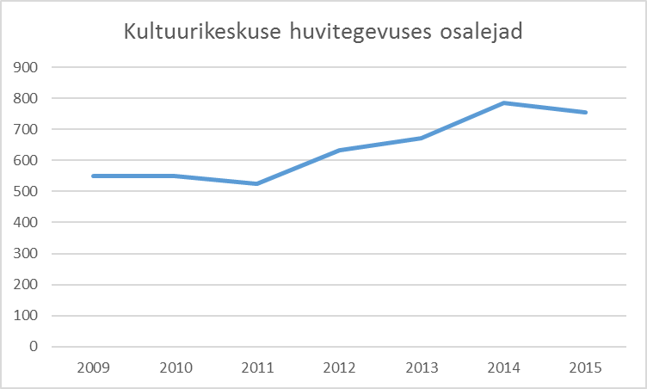

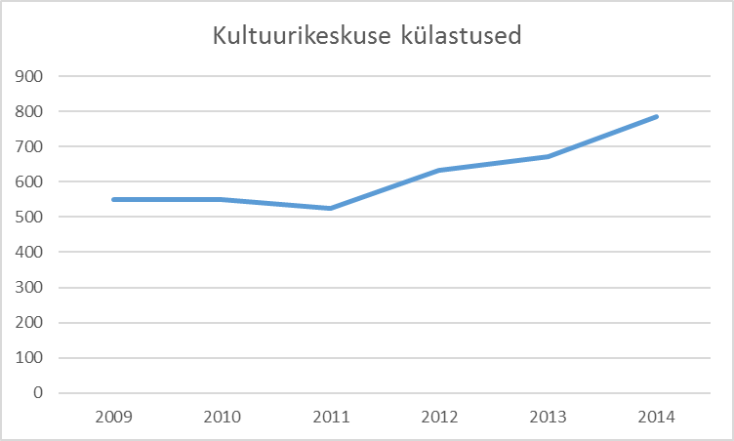

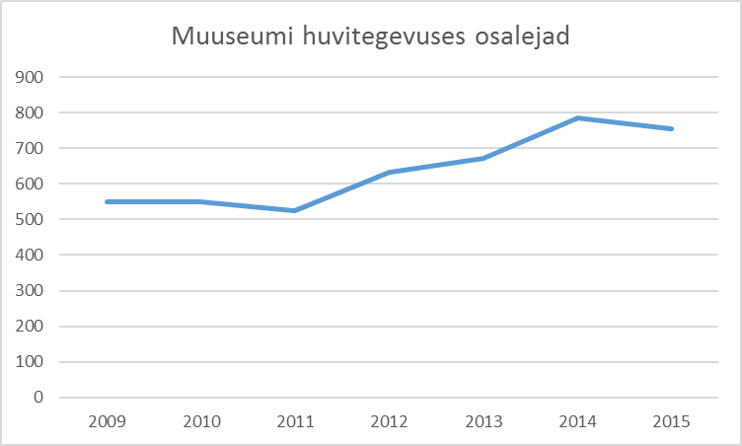

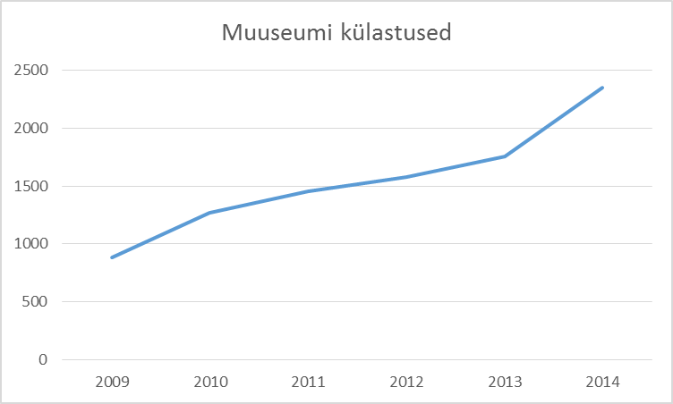

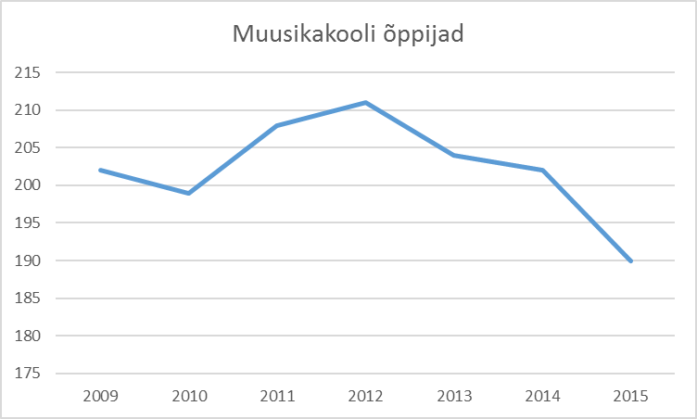

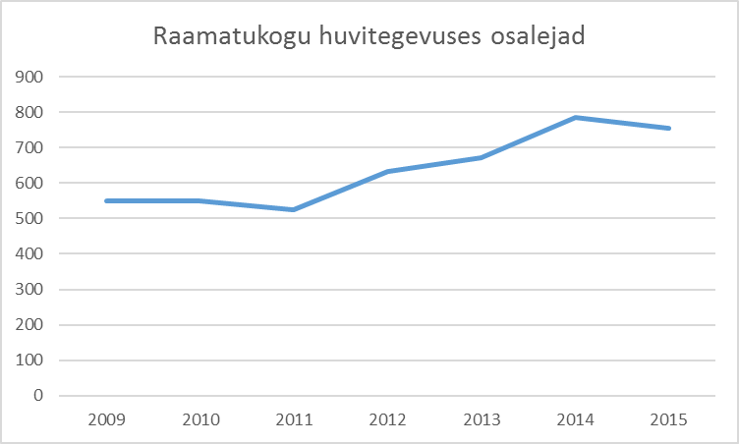

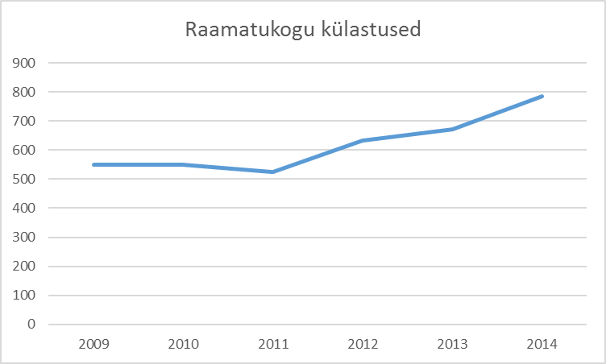

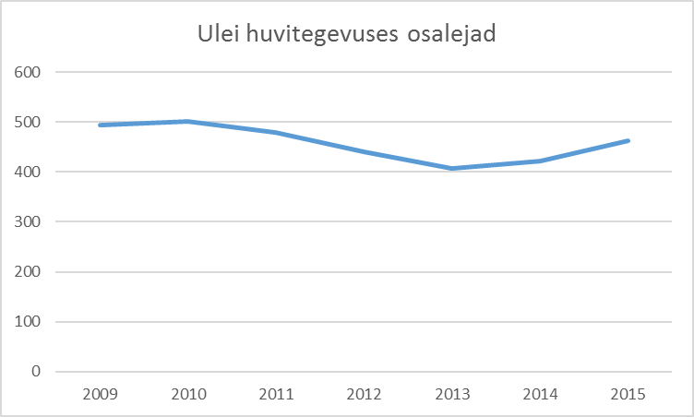

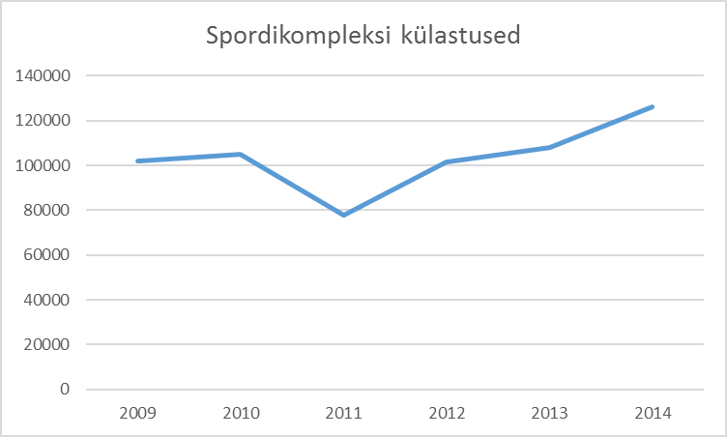

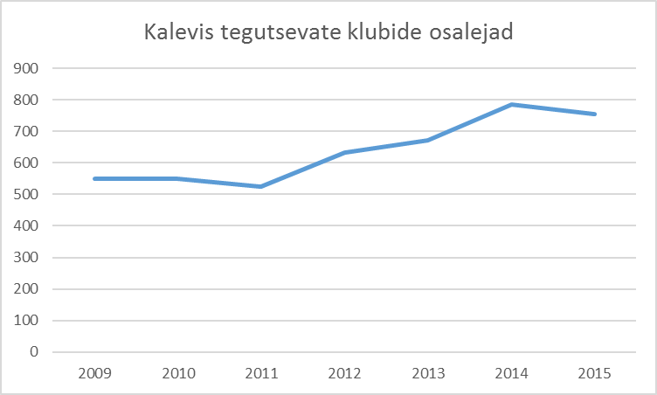

Kultuuri- ja huvitegevuses osalejate prognoos
Kokkuvõttes võib huvitegevuses osalemist hinnata stabiilseks ja 10 aasta perspektiivis võib hinnata huvitegevuses osalejate arvu samuti stabiilseks, seepärast lähtub komisjon, et huvitegevuses osalejate ja asutuste külastatavus jääb põhimõtteliselt samale tasemele.

ASUTUSTE HOONED
Asutus | aadress | Ehitus-aasta | hoone pind m² | Põhi-funktsiooniks kasutatav ruum m² | rentnikud | sh funktsiooniga mitteseotud
Lasteaed Helepunased Purjed | Geoloogia 18 | 1986 | 4298 | 2779,3 | 216,9 | 1301,8
Lasteaed Päikseke | Gagarini 25 | 1983 | 3 936,40 | 3851,5 | 84,9 | 0
Lasteaed Jaaniussike | Gagarini 7a | 1986 | 3 355,40 | 3355,4 | 0 | 0
Lasteaed Pääsupesa | Tškalovi 23 | 1994 | 942,6 | 942,6 | 0 | 0
Lasteaed Rukkilill | Majakovski 8 | 1993 | 4 210,60 | 4210,6 | 0 | 0
Kannuka Kool | Geoloogia 13 | 1990 | 9 922,30 | 9503,5 | 418,8 | 0
Sillamäe Eesti Põhikool | Tškalovi 21 | 1961 | 3 516,10 | 3516,1 | 0 | 0
Vanalinna Kool | Tškalovi 6 | 1965 | 5 312,40 | 5312,4 | 0 | 0
Vanalinna Kool | Tškalovi 25 | 1974 |  | 400
Sillamäe Gümnaasium | Viru pst 26 | 1976 | 3 970,50 | 3030,5 | 0 | 940
Sillamäe Huvi- ja Noortekeskus Ulei | Majakovski 7 | 1948 | 1 965,90 | 1195,1 | 0 | 770,8
Sillamäe Huvi- ja Noortekeskus Ulei | Tškalovi 25 | 1974 | 4 328,60 | 999,4
Sillamäe Huvi- ja Noortekeskus Ulei | Majakovski 5 |  | 75,40 | 75,4 | 0 | 0
Sillamäe Muusikakool | Majakovski 7 | 1948 |  | 644,8
Sillamäe Kultuurikeskus | Kesk 24 | 1949 | 1 966,40 | 1886,4 | 0 | 80
Sillamäe Kultuurikeskus | Tškalovi 25 | 1974 |  | 1985,75
Sillamäe Linna Keskraamatukogu | Kalda 12 | 1956 | 715,80 | 715,8 | 0 | 0
Sillamäe Linna Keskraamatukogu | Majakovski 7 | 1948 |  | 126
Sillamäe Linna Keskraamatukogu | Geoloogia 18 | 1986 |  | 588,8
Sillamäe Muuseum | Kajaka 17a | 1959 | 552,8 | 552,8 | 0 | 0
Sillamäe Muuseum | Kesk 24 |  |  | 80
Sillamäe Spordikompleks Kalev | Kesk 30 | 1974 | 7 459,90 | 6927 | 532,9 | 0
Sillamäe Spordikompleks Kalev | Kesk 28 | 1968 | 1 691,30 | 1691,3 | 0 | 0
Sillamäe Avatud Noortekeskus | Kalda 14 | 1959 | 647,7 | 647,7 | 0 | 0

Lasteaedade pind ühe lapse kohta 2015. aastal
Lasteaed | Kasulik pind | Lapsed | m² /
 | keldriga ja ilma | seisuga | 1le lapsele
 | rentniketa, m² | mai 2015. | 2015
Pääsupesa | 942,6 | 58 | 16,3
Rukkilill | 4210,6 | 165 | 25,5
Päikseke | 3851,5 | 178 | 21,6
Helepunased purjed | 3368,4 | 54 | 62,4
Jaaniussike | 3355,4 | 150 | 22,4
Kokku | 15728,5 | 605 | 26,0

Lasteaedade osas on vajalik komplekteeritavad rühmad hoonete vahel otstarbekalt jagada. Kokku on lasteaiaruume 54 rühmale.
Käesoleva aruande õpilaste arvu prognoosi järgi on täna lapsi 38 rühma, 2020. aastal ca 30 rühma ja 2025. aastal ca 27 rühma.

Põhikoolide pind ühe õpilase kohta ilma spordipaikadeta (kui hoonete rekonstrueerimist ei toimuks):
 | m² | Õpilasi 2015 | Täna m² õpilasele | 2020 m² õpilasele | 2025 m² õpilasele | 2030 m2 õpilasele
Sillamäe Eesti Põhikool | 3222,4 | 95 | 33,92 | 33,92 | 35,8 | 35,8
Sillamäe Vanalinna Kool | 4 477,2 | 480 | 9,33 | 8,49 | 8,5 | 11,48
Sillamäe Kannuka Kool | 9171,2 | 480 | 19,11 | 19,11 | 21,48 | 25,83

Seega on põhikoolide pinda (va Sillamäe Vanalinna Koolil) ülemääraselt.
Arvestades Statistikaameti prognoosi, on käesolevas töös jäetud aastaks 2020 põhikooli õpilaste arv samaks kui 2015. aastal ning aastaks 2025 on prognoositud põhikooli õpilaste arvu vähenemist ca 11%, võrreldes 2015. aastaga. 2030. aastaks väheneb põhikooli õpilaste arv ligikaudu 24%, võrreldes 2015. aastaga. Vanalinna Kooli juures on 2020., 2025. ja 2030. aastal arvestuses lähtutud, et kool kasutab õppetegevuseks ainult V. Tškalovi 6a hoonet.
Kokkuvõtvalt saab öelda, et säilitamaks linnas kolm põhikooli, sh üks eestikeelne ja kaks vene õppekeelega linna eri osades, tagades õpilastele hea juurdepääs, tuleb koolihooned ümber projekteerida, et vähendada hoonete pinda, või anda osa koolide ruumidest kasutusse teisteks funktsioonideks. Et koolide tehniline seisund on halb (va Eesti Põhikool) ja riiklik meede võimaldab ruumikasutuse optimeerimiseks investeeringutoetust, samuti pole olemasolevate ruumide rendileandmine eeldatavalt väga tulus, tuleb Sillamäe Vanalinna Kooli ja Sillamäe Kannuka Kooli hooned ümber projekteerida, nende mahtu vähendada, võttes arvestuslikuks eelduseks õpilaste arvu 2030. aastal mõningase reserviga.
Kultuuriasutused kasutavad täna linnas 18 705 m². Seejuures on kolmandik sellest pinnast endistes haridusasutustes, mis vastavalt võimalustele on kohendatud kultuuri- ja huvitegevuseks. Ka ülejäänud hoonete puhul on peamiseks probleemiks hoonete halb seisukord. Eranditeks on Sillamäe Kultuurikeskuse hoone (Kesk 24), mis on täielikult rekonstrueeritud, ja Sillamäe Spordikompleksi Kalev hooned (Kesk 28 ja Kesk 30), mis on olulises osas rekonstrueeritud.
Vastavalt käesoleva aruande huvitegevuses osalejate arvu prognoosile ei ole kultuuri- ja huvitegevuses osalejate arvus prognoositud muutusi aastani 2025.
Kultuuri- ja huviasutuste juhtide intervjuude (vt lisad 5-11) järgi taotlevad eranditult kõik need asutused endale lisaruume.
Lasteaedade Küttekulu
Lasteaed | Küte | kasulik pind ilma keldrita ja rentniketa | Küte
 | 01.01.2015 - |  | 01.01.2015 -
 | 31.05.2015 |  | 31.05.2015
 | euro | m² | euro/m²
Pääsupesa | 8 449,47 | 928,9 | 9,1
Rukkilill | 15 756,00 | 3028,5 | 5,2
Päikseke | 27 981,85 | 2616,2 | 10,7
Helepunased purjed | 22 675,37 | 1878 | 12,1
Jaaniussike | 18 993,26 | 2338,9 | 8,1
 | 93 855,95 | 10790,5 | 8,7

Lasteaedade kütte- ja elektrikulud
kulu 2014 eelarve täitmise järgi
 | Kulu nimetus | Pääsupesa | Rukkilill | Päikseke | Helepunased purjed | Jaaniussike
 | Küte | 13 050,86 | 28 049,34 | 44 703,44 | 28 067,03 | 26 129,54
 | Elekter | 6 637,72 | 7 502,35 | 10 549,81 | 6 603,99 | 8 387,23
kulu 2015 eelarve järgi
 | Küte | 13 940,00 | 29 900,00 | 47 520,00 | 31 300,00 | 27 790,00
 | Elekter | 6 700,00 | 7 620,00 | 10 630,00 | 6 680,00 | 8 450,00
KOKKU 2014 ja 2015 |  | 40 328,58 | 73 071,69 | 113 403,25 | 72 651,02 | 70 756,77

Ainuüksi lasteaedade küttekulu on ca 145 000 eurot aastas, elektrikulu ca 40 000 eurot aastas. Arvestades hoonete tegelikke energiatarbimisi, sh et väiksemate lasteaedade energiakulu on suhteliselt suurem, siis on kahe väiksema lasteaia energiakulu rahaliselt peaaegu kolmandik lasteaedade energiakulust.
Koolide küte
Koolid | Küte | Üldpind keldriga ja ilma rentniketa | Küte
 | 01.01.2015 - |  | 01.01.2015 -
 | 31.05.2015 |  | 31.05.2015
 | euro | m² | euro/m²
Sillamäe Eesti Põhikool | 12 301,80 | 3 516,10 | 3,5
Vanalinna Kool | 34 223,86 | 5 312,40 | 6,4
Kannuka Kool | 35 646,97 | 9 503,50 | 3,8
Sillamäe Gümnaasium | 16 035,55 | 3 223,60 | 5,0
 | 98 208,18 | 21 555,60 | 4,6

Koolide kütte- ja elektrikulu
Kulu nimetus | Eesti Põhikool | Vanalinna Kool | Kannuka Kool | Sillamäe Gümnaasium
Küte 2014 | 16570,47 | 45142,73 | 46173,06 | 29666,15
Elekter 2014 | 7486,42 | 13082,38 | 19524,31 | 9872,33
Küte 2015 | 17625 | 47920 | 51230 | 31490
Elekter 2015 | 7587 | 13145 | 19600 | 10636
KOKKU | 16570,47 | 45142,73 | 46173,06 | 29666,15

Koolide küttekulu on ca 143 000 eurot aastas, elektrikulu ca 50 500 eurot aastas.
Et koolide puhul ei näe alternatiivid ette koolihoonete kasutusest loobumist, siis tuleb koolihoonete kulusid arvestada ja tagada nende hoonete energiaefektiivsus ümberprojekteerimisel ja –ehitamisel. Seejuures tekib energiakulude kokkuhoid eelkõige hoone pindade vähenemisest, ümberehitamisega kaasneb kindlasti ka soojusefektiivsus, kuid reeglina elektrikulu suureneb täiendavate energiatarbijate (erinevad seadmed) arvelt – seetõttu arvestas komisjon energiakulude kokkuhoidu proportsionaalselt pinna vähenemisega.
Lasteaia Helepunased Purjed hoones – eeldaks investeeringuid lasteaiahoonesse ja territooriumile ca 400 000 eurot ning seda, et ülejäänud hoonele leitakse muud funktsioonid või rentnikud.
Arvestades avalike teenuste pakkumist, siis on keeruline Vanalinna Kooli ja Kannuka Kooli hoonetes näha ette ruume teiste avalike teenuste osutamiseks. Samuti on keeruline kavandada põhikoolide hoonetesse rendipindasid (tulu teenimiseks), sest nõudlus rendipindade järgi pole suur, renditulu ei ole samuti märkimisväärne ning hoonele mitme funktsiooni andmine lasteasutuste puhul ei oleks soovitav. Seetõttu tuleb Sillamäe Vanalinna Kooli ja Sillamäe Kannuka Kooli hooned ümber projekteerida, nende mahtu vähendada, võttes arvestuslikuks eelduseks õpilaste arvu 2030. aastal.
Eesti Põhikool jätkab eraldi asutusena. Et põhikooliõpilaste arv väheneb 10 aastaga ca 14%, siis ei ole võimalik ette näha Eesti Põhikooli õpilaste arvu suurenemist, pigem võiks eeldada, et 10 aasta pärast on õpilaste arv 85-90 õpilast. Eesti Põhikoolis on ruumi ühe õpilase kohta normatiivi arvestades liigselt, kuid hoone vähendamist on keeruline projekteerida. Arvestades, et ka kuni 7-aastaste laste arv väheneb kümne aastaga ning lasteaia Pääsupesa rühmade täituvus täna ei ole maksimaalne, ei saa eesti lasteaiale 10 aasta perspektiivis prognoosida rohkem kui 4 rühma (pigem 3). Seetõttu on põhjendatud Eesti Põhikooli ruumide ümberprojekteerimine, et paigutada kooli ruumidesse lasteaiarühmad (lasteaed-põhikool) – seda juhul, kui laste arv lasteaias ja koolis väheneb. Kui laste arv oleks 60 (4 rühma), peaks rühma- ja magamisruumideks olema ca 280 m2 (2 m2 inimese kohta), lisaks tualetid ja koridorid See alternatiiv ei saa rakenduda kohe, vaid aastaks 2025-2030.
TEGEVUSED
Raamatukoguruumid Majakovski 7 ja Geoloogia 18 hoonetest viiakse üle Viru pst 26 hoonesse (Majakovski 7 vabanenud ruumid saab enda kasutusse Muusikakool) – rakendub 2016-2017. Muusikakooli ruumid laienevad 126 m² võrra (see suurendab mh muusikakooli majanduskulusid ja ühe õpilase „maksumust“), see ei vasta täiel määral asutuse juhi poolt taotletule, kuid peab asutuse ruumivajaduse sisuliselt lahendama.
Tškalovi 25 hoone efektiivseks kasutuseks muudetakse selle hoone juhtimist, st kogu huvitegevus selles hoones allub ühele asutusele – rakendub 2016-2017. Et tegemist on huvitegevusega, on otstarbekam anda kogu hoone hallata SHNKle Ulei. Lahendus võimaldaks lisaks personalikoosseisu optimeerimisele efektiivsemalt kasutada kogu hoone ruume (sh laod, saalid, tehnilised ruumid, puhkeruumid), rahuldada nii SHNK ULEI kui Sillamäe Kultuurikeskuse juhtide poolt taotletud lisaruumide vajaduse kui anda vabanenud ruume kolmandate isikute kasutusse (kultuuriseltsid või hoone funktsiooniga otseselt mitteseotud rentnikud).
Et muusikakooli ruumivajadus peaks olema kaetud lasteraamatukogust vabanevate ruumidega, siis ei käsitleta alternatiivi muusikakooli paigutamisest mõnda vabanevasse lasteaiahoonesse. Muuseumi paigutamine vabanevasse lasteaiahoonesse tähendab muuseumi tegevuseks lisaruume (Muuseumi direktor on taotlenud lisaruume ca 200 m²). Arvestades lasteaia Helepunased Purjed ja Jaaniussike halba juurdepääsu (võimaliku muuseumi asukohana) ning nende hoonete suurust (st lisaks muuseumile, peaks hoonel olema ka teisi funktsioone), ei ole need alternatiivid soovitavad. Põhimõtteliselt oleks aastast 2025 võimalik muuseumi üleviimine Lasteaia Pääsupesa hoonesse, mis tagaks muuseumile vajalikud ruumid ja oleks muuseumi asukohana sobilik, aga tähendaks suuri investeeringuid.
Avatud Noortekeskus käesoleva töö tulemusel lisaruume tegevuseks ei saa. Sillamäe Spordikompleks Kalev ruumivajadus sporditegevuse võimaluste laiendamiseks (mitte administratiivseks tegevuseks) on võimalik lahendada spordikompleksi rendile antud ruumide arvelt, kui konkreetse ala osas on tegelik nõudlus ja ka eeldatavad tulud kindlaks tehtud.
2016. aastal lõpetatakse ühe lasteaia tegevus ning vabastatakse ühe lasteaiahoone ruumid. Edasi jälgitakse laste arvu ning korrigeeritakse vastavalt sellele käesolevas töös toodud tegevusi.
Lasteaia Helepunased Purjed tegevus lõpetatakse 31. augustiks 2016 (majandusliku mõjuna väheneb asutuse kommunaalkulu 41 700 eurot aastas tingimusel, et hoonet ei kasutata või see antakse kolmandate isikute kasutusse). Eraldi on koostatud sulgemiskava. Lasteaias on 29 töötajat, kellest 3 on pensionärid. Töötajate töölevõtmise võimalused teistes linna lasteasutustes räägitakse asutuste juhtidega läbi. Vabanev töötasufond (ca 192 000 eurot aastas) on plaanis suunata teiste haridusasutuste töötajate palkadeks. Investeeringute osas vajaks hoone lasteaiategevuse jätkamiseks ca 400 000 eurot – investeeringuid ei kavandata. Lasteaia Helepunased Purjed hoonest viiakse välja raamatukogu tegevus (linnaeelarves väljendub selle mõju valdkondlikult selles, et mõnevõrra vähenevad küttekulud (veidi suureneb küttekulu Sillamäe Gümnaasiumi hoones, küttekulu ei ole lasteaia hoones), aga mõnevõrra suureneb raamatukogu elektritarbimine).
Lasteaed Jaaniussike jääb tegutsema kuni aastani 2024, kuni selle ajani tuleb jälgida laste arvu ning anda vabanevaid rühmaruume kasutusse muudeks funktsioonideks. Olenevalt laste arvu vähenemisest väheneb rühmade arv ja seega ka personal (vabanev töötasufond on plaanis suunata haridusasutuste töötajate palkadeks). Lasteaia Jaaniussike hoone kommunaalkulud on ca 35 000 eurot aastas. Sellesse hoonesse investeeringute tegemisel tuleb arvestada lasteaia tegevuse lõpetamise võimalust selles hoones.
Lasteaed Pääsupesa tegutseb kuni aastani 2024 praeguses hoones, pärast mida on võimalik arvestades laste arvu koolis ja lasteaias (kui laste arv lasteaias ja koolis väheneb) lasteaiarühmad paigutada Eesti Põhikooli hoonesse. Lasteaia Pääsupesa hoone kommunaalkulud on ca 20 000 eurot aastas. Lasteaia Pääsupesa hoonesse investeeringute tegemisel tuleb arvestada lasteaia tegevuse lõpetamise võimalust selles hoones, st kogu hoone rekonstrueerimiseks vajalikke töid summas 250 000 eurot ei tehta, vaid tehakse tegevuse jätkamiseks hädavajalikke töid. Lasteaia Pääsupesa ja Sillamäe Eesti Põhikooli osas on kavas ühine administreerimine, mis võimaldab mõningase kokkuhoiu juhtimiskuludelt ning tugipersonalilt.
Eeltoodud ümberkorralduse tulemusel ei halvene hariduse andmise kvaliteet ja teenuse kättesaadavus jääb põhimõtteliselt samale tasemele, sest allesjäävad lasteaiad asuvad linna eri osades ja on hästi ligipääsetavad.

